Министерство науки и высшего образования Российской Федерации

Пензенский государственный университет

Кафедра “Вычислительная техника”

ОТЧЁТ

по лабораторной работе №10

по дисциплине “ИТвПД”

на тему “GIT HUB. СОВМЕСТНАЯ РАБОТА”

Выполнили

студенты группы 23ВА1:

Мурашкин Д.А.

Козюков В.Р.

Приняли:

Юрова О.В.

Митрохина Н.Ю.

*Пенза, 2024*

### Создание совместного репозитория

1) Создадим публичный репозиторий FinalWork.



2) Добавим в репозиторий соавторов.

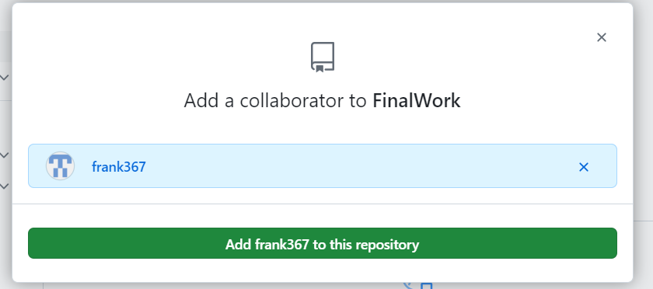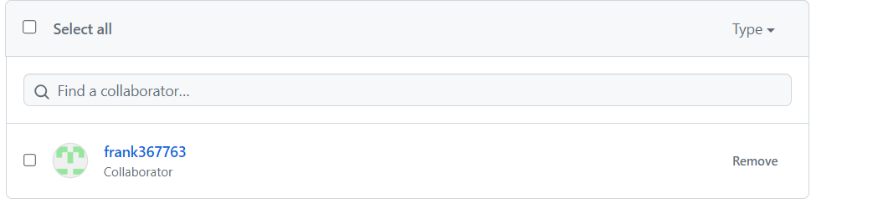

### Этап 1 (подготовительный)

1) Создадим локальный репозиторий, свяжим с удаленным, получим из него все данные.

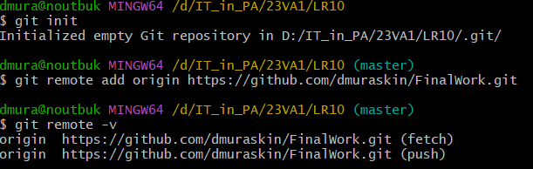

2) Добавим в локальный репозиторий файл .docx с отчетом по данной лабораторной работе, зафиксируем изменения.

https://github.com/dmuraskin/FinalWork.git